河南师范大学计算机学院(04级)2005――2006学年度第一学期
姓名:________ 学号:__________ 年级:______________ 专业:_____________

…….……………………….密…………………封…………………线…………………………
期末考试《离散数学》B卷
题号 | 一 | 二 | 三 | 四 | 总分
得分

得分 | 评卷人

一、判定下列命题的正误，分别划“√”和“×”。（每题1分，共10分）
1．“室外比室内舒服”是命题。 （ ）
2．命题公式 成立。 （ ）
3．命题逻辑中，全体小项的析取式永为假。 （ ）4．谓词公式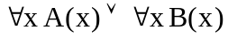与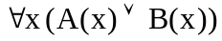等价。 （ ）5．设A、B、C都是集合，如果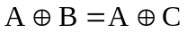，则一定有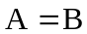。 （ ）
6． 一个关系如果是对称的，则一定不是反对称的。 （ ）
7．集合A上的等价关系和划分一一对应。 （ ）
8．设B为偏序集<A,≤>中A的一非空子集，若b是B中最大元，则b必为B的最小上界。（ ）
9．设f为X到Y上的函数，若对任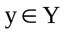，有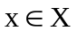，使得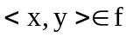，则是满射。（ ）
10．设A为可数集，则n个A的笛卡儿积A^{n}也是可数集。 （ ）

得分 | 评卷人

二、填空题。（每题2分，共20分）
1．A={1,2,3}，R={<1,1>, <1,2>, <1,3>, <3,3>}，则R具有的性质是 ；
2．设J(x)表示x是教练，O(x)表示x是年老的，V(x)表示x是健壮的，命题“某些教练是年老的，但是健壮的”用谓词公式可以表示为 ；
3．设A={a,b}，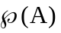为A的幂集，则集合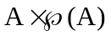=
；
4．设全集E={1, 2, 3, … ,10}，A={1,2,4,7,9}，B={2,3,4}，则 ~A∩~B= ；
5．设R={<1,2>, <3,4>, <2,2>}和S={<4,2>, <2,5>, <3,1>, <1,3>}，则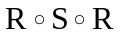=
；
6．在一个有n各元素的集合上，可以有 种不同的关系；
7．设A={1,2,3}，R={<1,1>, <1,3>}，则t (R)= ；
8．设X={1,2,3}，Y={p, q}，Z={a ,b}，f={<1, p>, <2, p>, <3, q>}，g={<p, b>, <q, b>}，则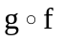=
；
9．设A为有限集，B为无限集，C为可数集，则集合A、B、C的基数的关系是 ；
10．设P为实数集，集合S=(0,1)，则从S到P可以建立的双射函数f（x）= ；

得分 | 评卷人

三、完成下列题目。（每题5分，共50分）
- 用符号写出下列各式并且验证论证的有效性。
如果6是偶数，则7被2除不尽。
或5不是素数，或7被2除尽。
但5是素数。
所以6是奇数。

- 用CP规则证明

- 设R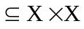，证明R 是反对称的，则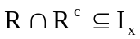。

- 设R₁和R₂是集合A上的关系且R₁R₂，求证：s (R₁)s (R₂)。

- 集合S={1, 2, 3, 4, 5}，找出S上的等价关系R，此关系能够产生划分{{1}, {2, 3}, {4, 5} }。

- 设A={2,4,6,8}，令"≤"={<x,y>|x整除y }，给出偏序集<A, ≤>的关系图和哈斯图，并判断A中的是否有极大元、极小元、最大元、最小元，若有请给出。

- 设R是X上的二元关系，试证明A＝I_{X}∪R∪R^{c}是X上的相容关系。

- 令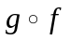是一个复合函数，证明若g和f是满射的，则是满射的。

- 证明任一无限集，必含有可数子集。

10．求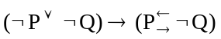的主析取范式及主合取范式，并指出其是否为重言式。

得分 | 评卷人

四、完成下列题目。（共20分）
- （7分）证明若A是任意无限集，M是一个可数集，则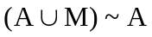。

- （6分）证明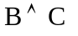，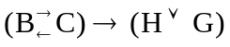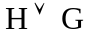

- 证明 (0,1) 与[0,1 ]等势。（7分）

